МУНИЦИПАЛЬНЫЙ ЭТАП
ВСЕРОССИЙСКОЙ ОЛИМПИАДЫ ШКОЛЬНИКОВ
ПО БИОЛОГИИ
2015/2016 уч. г.

8 класс
На выполнение теста отводится 180 минут. Задания рекомендуется выполнять по порядку, не пропуская ни одного, даже самого легкого. Если задание не удается выполнить сразу, перейдите к следующему. Если останется время, вернитесь к пропущенным заданиям.
Задание 1. Задание включает 30 вопросов, к каждому из которых предложено 4 варианта ответа. Вам необходимо выбрать только один ответ, который Вы считаете наиболее полным и правильным. Максимальное количество баллов, которое можно набрать – 30 (по 1 баллу за каждое тестовое задание).
- К самоопыляющимся растениям относят:

А) яблоня;
Б) огурец;
В) пырей;
Г) горох.

- У капусты плод:

А) кочан;
Б) стручок;
В) стручочек;
Г) боб.

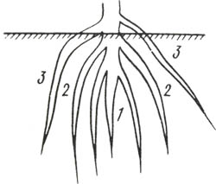
- Под цифрой 3 изображен:
А) придаточный корень;
Б) главный корень;
В) боковой корень;
Г) подземный видоизмененный побег.

- Заросток – это гаметофит:

А) сфагнума;
Б) кукушкина льна;
В) папоротника-орляка;
Г) сибирской сосны.

- Склеренхима – это ткань:

А) проводящая;
Б) фотосинтезирующая;
В) механическая;
Г) запасающая.

- На рисунке изображена система:
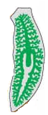
А) кровеносная;
Б) пищеварительная;
В) выделительная;
Г) нервная.
- К брюхоногим моллюскам относят:

А) мидий;
Б) беззубок;
В) гребешков;
Г) катушек.

- Птенцовые птенцы характерны для:

А) воробьев;
Б) лебедей;
В) страусов;
Г) куропаток.

- Два круга кровообращения и карманообразные складки
в желудочке у:

А) лягушки;
Б) крокодила;
В) черепахи;
Г) утконоса.

10. К гермафродитам относится:

А) осьминог;
Б) снегирь;
В) устрица;
Г) виноградная улитка.

11. У остромордой лягушки в позвоночнике 9 позвонков. Значит в шейном отделе у нее:

А) 1 позвонок;
Б) 2 позвонка;
В) 3 позвонка;
Г) 4 позвонка.

12. Пищеварение у гидры:
А) только полостное;
Б) только внутриклеточное;
В) полостное и внутриклеточное;
Г) полостное, внутриклеточное и наружное.
13. На аэродинамические свойства птицы в полете не влияют перья:

А) маховые;
Б) пуховые;
В) рулевые;
Г) контурные.

14. Слюнные железы впервые появляются у:

А) рыб;
Б) земноводных;
В) рептилий;
Г) млекопитающих.

15. Мочевая кислота – конечный продукт азотистого обмена у:

А) костных рыб;
Б) хрящевых рыб;
В) млекопитающих;
Г) птиц.

16. Из названных заболеваний вызывается вирусом:

А) малярия;
Б) туберкулез;
В) герпес;
Г) аскаридоз.

17. К признакам бактерий относят:
А) ядерное вещество не отделено от цитоплазмы;
Б) отсутствие оболочки;
В) отсутствие рибосом;
Г) наличие митохондрий.
18. Пастушью сумку относят к семейству:

А) крестоцветные;
Б) розоцветные;
В) лилейные;
Г) астровые.

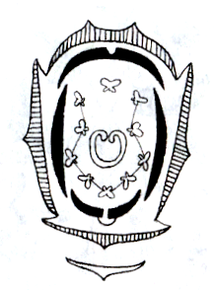
19. Изображенная схема цветка принадлежит семейству:
А) бобовые;
Б) губоцветные;
В) розоцветные;
Г) крестоцветные.
20. В молочной промышленности используют:

А) диплококки;
Б) стафилококки;
В) стрептококки;
Г) педиококки.

21. К хемосинтезирующим бактериям относится:

А) анабена;
Б) палочка Коха;
В) железобактерии;
Г) осцилятория.

22. От спинного мозга человека отходит:

А) 36 пар нервов;
Б) 28 пар нервов;
В) 31 пара нервов;
Г) 12 пар нервов.

23. Соляная кислота, содержащаяся в желудочном соке, обеспечивает:
А) расщепление белков и полипептидов в кислой среде;
Б) расщепление белков, полипептидов и крахмала в кислой среде;
В) превращение неактивной формы фермента пепсиногена в пепсин;
Г) превращение неактивной формы фермента трипсиногена в трипсин.
24. Сколько костей, срастаясь, образуют тазовую кость?

А) 2;
Б) 3;
В) 4;
Г) 6.

25. На рисунке изображен коленный сустав. Какой цифрой обозначен мениск?  А) 1;  Б) 2;  В) 3;  Г) 4. | 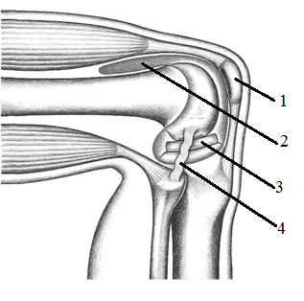
26. Вещество, препятствующее слипанию альвеол:
А) фибрин;
Б) сурфактант;
В) аттрактант;
Г) слизь.
27. Лопатка соединена с:

А) ребрами;
Б) грудиной;
В) позвонками;
Г) ключицей.

28. Артериальная кровь поступает в сердце через:

А) аорту;
Б) легочную артерию;
В) полые вены;
Г) легочные вены.

29. Нарушение функции этой железы у взрослого человека может привести к развитию акромегалии:

А) щитовидной;
Б) гипофиза;
В) надпочечников;
Г) поджелудочной.

30. При образовании вторичной мочи в кровяное русло возвращаются:

А) вода и сахар;
Б) мочевина и соли;
В) сахар и мочевина;
Г) соли и вода.

Задание 2. Вам необходимо выбрать только один ответ, который Вы считаете наиболее полным и правильным. Максимальное количество баллов, которое можно набрать – 10 (по 2 балла за каждое тестовое задание).

1. Выберите признаки двудольных растений: I – мочковатая корневая система; II – пальчатое жилкование листьев; III – пятичленный цветок; IV – одна семядоля; V – четырехчленный цветок; VI – преимущественно травянистые растения:

А) I, II, III, IV;
Б) I, III, IV;
В) II, V, VI;
Г) II, III, V.

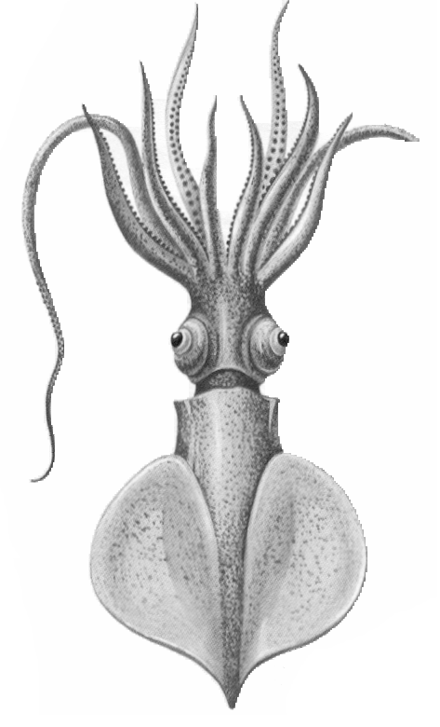
2. Выберите характеристику для изображенного животного: I – беспозвоночный, II – позвоночный, III – имеется внутренний скелет, IV – встречается в пресных и морских водоемах, V – обитает только в морской воде, VI – хищник, VII – всеяден:
А) I, III, IV, VI;
Б) II, III, V;
В) I, III, V, VI;
Г) II, IV, VII.

3. К видоизменениям листьев относят: I – колючки кактуса;
II – колючки барбариса; III – колючки боярышника; IV – усики гороха; V –усики тыквы; VI – усики винограда:

А) I, II, IV;
Б) I, II, III, V;
В) I, II, IV, VI;
Г) III, V, VI.

4. Сердце на спинной стороне тела расположено у: I – рыбы; II – паука; III – крысы; IV – бабочки; V – краба; VI – лягушки, VII – таракана:

а) I, II, III, IV, V, VI;
б) II, IV, V, VII;
в) I, III, VI;
г) I, II, V, VI.

- Вирусы вызывают заболевания: I – корь; II – полиомиелит;
III – скарлатина; IV – гепатит; V – коклюш:

а) II, IV;
б) I, IV, V;
в) I, II, IV;
г) II, III, IV, V.

Задание 3. Задание на определение правильности суждений. Перечертите таблицу и знаком «Х» укажите вариант ответа «да» или «нет». Максимальное количество баллов, которое можно набрать – 10
(по 1 баллу за каждое тестовое задание).
- Все растения могут размножаться половым и бесполым путем.
- Метаногенные бактерии способны жить в бескислородной среде.
- У высших водорослей имеются корни.
- Пеницилл и аспергилл – это плесневые грибы.
- Древесные волокна относят к проводящим тканям.
- Кукуруза – это однодомное растение.
- Трахеи – орган дыхания у паукообразных.
- Впервые специализированные органы выделения появились у круглых червей.
- В левом предсердии человека венозная кровь.
- На кончике языка расположены рецепторы, различающие сладкое.

 | 1 | 2 | 3 | 4 | 5 | 6 | 7 | 8 | 9 | 10
Да
Нет

Задание 4. Задания на установление соответствия. Всего за задание можно набрать 10 баллов (за каждый правильный ответ – по 1 баллу).
1. (Максимально 5 баллов.) Сопоставить между собой схемы типов стеблей по направлению роста (1-5) и их названия (А-Д):  А) прямостоячий;  Б) наклонный;  В) вьющийся;  Г) лазающий;  Д) цепляющийся. | 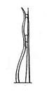 | 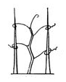 | 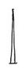 | 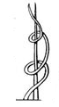 | 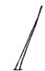
 | 1 | 2 | 3 | 4 | 5
- (Максимально 5 баллов.) Соотнесите виды животных (первый столбец) с продолжительностью их жизни (второй столбец).

Вид животного | Продолжительность жизни
1. Лошадь | А. до 9 лет
2. Слон африканский | Б. 1-2 года
3. Шимпанзе | В. 20-25 лет
4. Заяц-русак | Г. 35-40 лет
5. Обыкновенная полевка | Д. 70-80 лет

